Zoom — сервис для проведения видеоконференций
и онлайн-встреч.
Скачать программу можно здесь, а вот и инструкция к ней. Организовать встречу может любой, создавший учетную запись. Бесплатная учетная запись позволяет проводить видеоконференцию длительностью 40 минут.
Zoom отлично подходит для индивидуальных и групповых занятий, учащиеся могут заходить как с компьютера, так и с планшета с телефоном. К видеоконференции может подключиться любой, имеющий ссылку, или идентификатор конференции. Мероприятие можно запланировать заранее, а также сделать повторяющуюся ссылку, то есть для постоянного урока в определенное время можно сделать одну и ту же ссылку для входа.

Преимущества:
+ Отличная связь при одновременном подключении нескольких учащихся.
+ Видео и аудио связь с каждым участником. У организатора (учителя) есть возможность выключать и включать микрофон, а также выключать видео и запрашивать включение видео у всех участников.
+ Можно делиться экраном (screensharing) уже со звуком. Демонстрацию экрана можно поставить на паузу. Более того, можно делится не всем экраном, а только отдельными приложениями, например, включить демонстрацию браузера.
+ В платформу встроена интерактивная доска, можно легко и быстро переключаться с демонстрации экрана на доску.
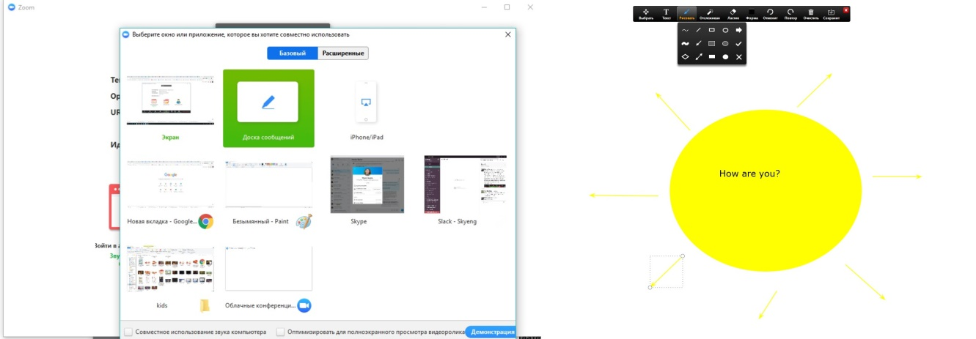
+ Есть чат, в котором можно писать сообщения, передавать файлы всем или выбрать одного ученика. Чат можно настроить на автоматическое сохранение или сохранять вручную при каждой конференции (Чат→Подробнее→Сохранить чат).
+ Можно производить запись урока как на компьютер, так и на облако. Удобно, что можно настроить автовключение записи, а также ставить ее на паузу.
+ Возможность делить учеников на пары и группы
Это как на обычном занятии разделить учеников и дать отдельные задания. Можно разделить на пары и группы и распределить их в отдельные комнаты — сессионные залы (мини-конференции), где они будут общаться только друг с другом, остальные их не будут ни видеть, ни слышать. Количество комнат определяет учитель, участников можно распределить автоматически или вручную. У организатора есть возможность ходить по комнатам и проверять, что там происходит. Также можно перемещать участников из комнаты в комнату.

+ Виртуальный фон
Если у вас есть зеленый однотонный фон, то можно сделать замену фона и создать незабываемую атмосферу на уроке.
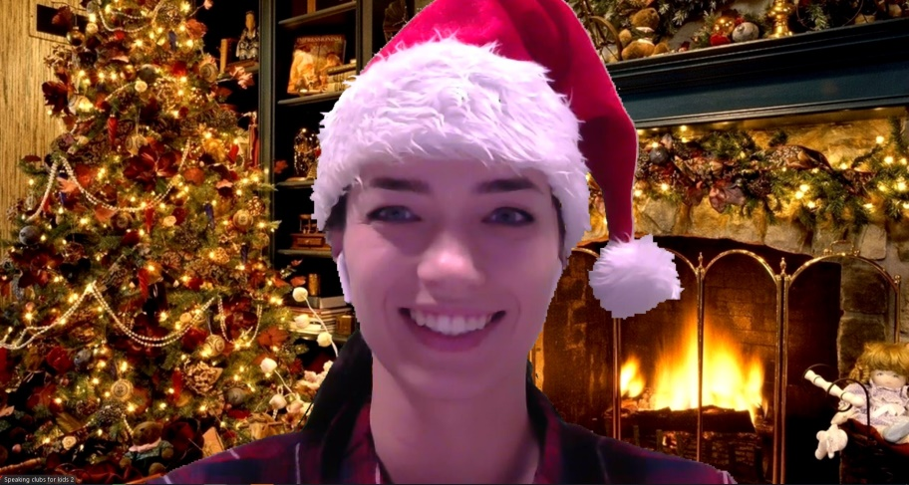
+ Карандаш

Во время демонстрации экрана есть инструмент “Комментировать”, то есть можно рисовать, выделять, стирать и т.д. Это может делать как учитель, так и учащиеся.

